Trường THCS Tương Bình Hiệp
ĐỀ CƯƠNG ÔN TẬP KHỐI 7 (từ ngày 13/4 đến 18/4/2020)
BÀI TẬP TOÁN 7
I : LÝ THUYẾT
1. Đơn thức:
- Định nghĩa: Đơn thức là biểu thức đại số chỉ gồm một số, hoặc một biến, hoặc một tích giữa các số và các biến.
- Ví dụ: 9, x, 2xy⁴ là những đơn thức.
* Chú ý: Số 0 được gọi là đơn thức không.
2. Bậc của một đơn thức:
- Trong đơn thức 4xy², x có số mũ là 1, y có số mũ là 2. Tổng số mũ là 3.Đơn thức 4xy² có bậc là 3.
- Định nghĩa: Bậc của đơn thức có hệ số khác 0 là tổng số mũ của tất cả các biến có trong đơn thức đó.
* Số thực khác 0 là đơn thức bậc không
Số 0 được coi là số không có bậc.
4.Nhân hai đơn thức:
-Muốn nhân hai đơn thức ta nhân các hệ số với nhau và nhân các phần biến với nhau.
-Ví dụ:
A = 3².16³, B = 3⁵ .16⁷
A.B = (3² .16³) . (3⁵ .16⁷) = (3².3⁵)(16³ .16⁷) =3⁷ .16¹⁰
II. BÀI TẬP
Bài 1:Hãy viết các biểu thức đại số biểu thị:
a) Tổng của 2x và y
b) Tích của -x và y
c) Tích của tổng x và y với hiệu của x và y.
Bài 2:cho biết hệ số và phần biến của đơn thức .
a) 2,5 x²y c) -20x⁴yz
b) 0,25 x²y² d) –xyt²
Bài 3:: tính tích của các đơn thức sau đó tìm bậc đơn thức thu được :
- ( x²y ).(2xy³) 4. 1/4xy² ; 1/2x²y² và -4/5yz²
- ( x³y ).(-2x³y⁵) 5. (-1/3x²y²)² và -3x³y⁴
- 0,2x²y³ và 5x⁴y² 6. 0,6x⁴y⁶z và - 0,2x²y⁴z³
Bài 4: Cho biểu thức 5x² + 3x – 1.
Tính giá trị của biểu thức tại x = 0; x = -1; x = ; x =
Bài 5: Tính giá trị của các biểu thức sau:
a) 3x – 5y +1 tại x = , y = - b) 3x² – 2x -5 tại x = 1; x = -1; x =
c) x – 2y² + z³ tại x = 4, y = -1, z = -1 d) xy – x² – xy³ tại x = -1, y = -1
Bài 6: Tính giá trị của các biểu thức sau:
a) x² – 5x tại x = 1; x = -1 ; x = b) 3x² – xy tại x – 1, y = -3
Bài 8: Cộng và trừ hai đơn thức đồng dạng
a) 3x²y³ + x²y³ ; b) 5x²y - $\frac{1}{2}$x²y c) $\frac{3}{4}$xyz² + $\frac{1}{2}$xyz² - $\frac{1}{4}$xyz²
NỘI DUNG BÀI GIẢNG MÔN VẬT LÍ 7 - TUẦN 24
BÀI 20: CHẤT DẪN ĐIỆN VÀ CHẤT CÁCH ĐIỆN- DÒNG ĐIỆN TRONG KIM LOẠI
I. Chất dẫn điện và chất cách điện.
- Chất dẫn điện là chất cho dòng điện đi qua.
- Chất cách điện là chất không cho dòng điện đi qua.
- Các vật liệu thường dùng làm vật dẫn điện: đồng, sắt, nhôm, chì …
- Các vật liệu thường dùng làm vật cách điện: nhựa, thuỷ tinh, sứ, cao su, không khí …
- CHÚ Ý : Ở điều kiện thường không khí là chất cách điện .trong điều kiện đặc biệt thì không khí có thể dẫn điện .
II. Dòng điện trong kim loại.
1. Êlectrôn tự do trong kim loại.
- Kim loại là chất có dẫn điện. Trong kim loại có các êlêctrôn thoát ra khỏi nguyên tử và chuyển động tự do trong kim loại gọi là electron tự do.
2. Dòng điện trong kim loại
- Các (e) tự do mang điện tích âm nên bị cực âm của nguồn điện đẩy và bị cực dương của nguồn điện hút.
* Kết luận: Các êlectrôn tự do trong kim loại dịch chuyển có hướng tạo thành dòng điện chạy qua nó.
Câu hỏi bài tập:
Bài 1: Dòng điện cung cấp bởi pin hay acquy có chiều:
A. không xác định B. của dây dẫn điện
C. thay đổi D. không đổi
Bài 2: Chiều dòng điện được quy ước là chiều:
A. Từ cực dương qua dây dẫn và dụng cụ điện tới cực âm của nguồn.
B. Chuyển dời có hướng của các điện tích.
C. Dịch chuyển của các electron.
D. Từ cực âm qua dây dẫn và dụng cụ điện tới cực dương của nguồn.
Bài 3: Sơ đồ của mạch điện là gì?
A. Là ảnh chụp mạch điện thật.
B. Là hình vẽ biểu diễn mạch điện bằng các kí hiệu của các bộ phận mạch điện.
C. Là hình vẽ mạch điện thật đúng như kích thước của nó.
D. Là hình vẽ mạch điện thật nhưng với kích thước được thu nhỏ.
Bài 4: Chọn một phát biểu sai về chiều dòng điện:
A. Dòng điện thường dùng ở gia đình là dòng điện xoay chiều.
B. Dòng điện được cung cấp bởi pin hoặc acquy có chiều không đổi (được gọi là dòng điện một chiều).
C. Chiều dòng điện là chiều từ cực dương qua dây dẫn và các thiết bị điện tới cực âm của nguồn điện.
D. Chiều dòng điện là chiều từ cực âm qua dây dẫn và các thiết bị điện tới cực dương của nguồn điện.
Bài 5: Chiều qui ước của dòng điện ngược chiều với chiều dịch chuyển có hướng của các ....... trong dây dẫn kim loại.
A. hạt nhân nguyên tử
B. êlectron tự do
C. êlectron mang điện tích âm
D. proton mang điện tích dương
Bài 6: Dòng điện chạy trong mạng điện gia đình là:
A. Dòng điện không đổi
B. Dòng điện một chiều
C. Dòng điện xoay chiều
D. Dòng điện biến thiên
Bài 7: Trong mạch điện, chiều dòng điện và chiều dịch chuyển của các electron tự do liên quan gì với nhau? Chọn câu trả lời đúng.
A. Cùng chiều
B. Ban đầu thì cùng chiều, sau một thời gian lại ngược chiều
C. Chuyển động theo hướng vuông góc
D. Ngược chiều
Bài 8: Ta không gọi chiều chuyển động có hướng của điện tích là chiều của dòng điện mà quy ước gọi: ″Chiều từ cực dương qua vật dẫn tới cực âm của nguồn điện là chiều dòng điện″, vì :
A. Điện tích dương bị cực dương đẩy, cực âm hút.
B. Cực dương của nguồn tích điện dương.
C. Hạt chuyển dời tạo ra dòng điện là điện tích dương.
D. Trong một dòng điện đồng thời có thể có cả điện tích âm và điện tích dương chuyển dời ngược chiều nhau, nên phải quy ước một chiều làm chiều dòng điện.
Bài 9: Trong một mạch điện kín, để có dòng điện chạy trong mạch thì trong mạch điện nhất thiết phải có bộ phận nào sau đây?
A. Cầu chì B. Bóng đèn C. Nguồn điện D. Công tắc

BÀI 21: SƠ ĐỒ MẠCH ĐIỆN -CHIỀU DÒNG ĐIỆN
I. Sơ đồ mạch điện.
1. Ký hiệu một số bộ phận mạch điện.
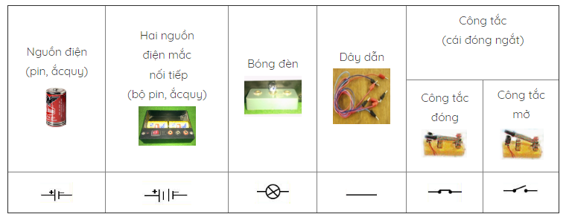
2. Sơ đồ mạch điện.
- Sơ đồ mạch điện là hình vẽ mô tả cách mắc các bộ phận của mạch điện bằng các kí hiệu
- Mạch điện được mô tả bằng sơ đồ và từ sơ đồ mạch điện có thể lắp mạch điện tương ứng .
+
K
_
Ví dụ: sơ đồ mạch điện gồm: 1 nguồn điện,
1 bóng đèn và 1 công tắc

II. Chiều dòng điện.
- Quy ước: Chiều dòng điện là chiều từ cực dương qua dây dẫn và các dụng cụ điện tới cực âm của nguồn điện.
Ví dụ:
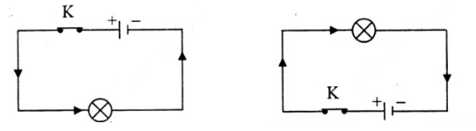
- Chiều quy ước của dòng điện ngược với chiều dịch chuyển có hướng của các êlectrôn tự do trong kim loại.
- Dòng điện cung cấp bởi Pin và Acquy có chiều không thay đổi được gọi là dòng điện một chiều .

Câu hỏi:
- Sơ đồ mạch điện là gì? Nêu qui ước về chiều dòng điện.
- Hãy vẽ sơ đồ mạch điện gồm một bóng đèn ,một công tắc ,nguồn điện có hai pin mắc nối tiếp và một số dây dẫn .
- Vẽ sơ đồ mạch điện đơn giản gồm 1 nguồn điện (pin), 1 bóng đèn, 1 công tắc và vẽ chiều dòng điện trong mạch khi công tắc đóng?
- (C5 SGK) Hãy dùng mũi tên như trong sơ đồ mạch điện hình 21.1a để biểu diễn chiều dòng điện trong các sơ đồ còn lại.
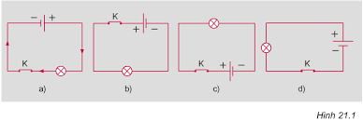
- Vẽ sơ đồ mạch điện đơn giản gồm 1 nguồn điện (1pin), 1 bóng đèn, 1 công tắc và vẽ chiều dòng điện trong mạch khi công tắc đóng? Nếu đổi cực của pin thì đèn có sáng không, chiều dòng điện khi đó như thế nào ?

BÀI TẬP NGỮ VĂN 7
Câu 1:
a/ Văn bản Đức tính giản dị của Bác Hồ của tác giả nào? Phương thức biểu đạt của văn bản?
b/ Văn bản Đức tính giản dị của Bác Hồ đã đề cập đến sự giản dị của Bác ở những phương diện nào?
c/ Qua bài văn Đức tính giản dị của Bác Hồ, em học tập được điều gì ở Bác?
Câu 2:
a/ Em hãy nêu đặc điểm của trạng ngữ và công dụng của trạng ngữ.
b/ Xác định trạng ngữ trong các câu văn sau:
- Mấy hôm nọ, trời mưa lớn, trên những hồ ao quanh bãi trước mặt, nước dâng trắng mênh mông. (Tô Hoài)
- Hôm sau, mới tờ mờ sáng, Sơn Tinh đã đem đầy đủ lễ vật đến rước Mị Nương về núi. (Sơn Tinh, Thủy Tinh)
Câu 3: Chứng minh rằng nhân dân Việt Nam từ xưa đến nay luôn luôn sống theo đạo lí: “Ăn quả nhớ kẻ trồng cây”, “Uống nước nhớ nguồn”.

ONLINE TEST No.8 FOR GRADE 7

PART 1. PHONETICS
1. Find the word which has a different sound in the part underlined. Read the words aloud.
1. A. wet B. met C. head D. hand
2. A. girl B. burn C. turn D. pearl
3. A. left B. debt C. fan D. dead
4. A. train B. tale C. mine D. rain
5. A. die B. bicycle C. high D. min
6. A. meet B. feed C. speed D. fit
7. A. limit B. lipid C. treat D. hit
8. A. curve B. term C. gear D. herm
9. A. truck B. drunk C. mug D. dark
10. A. sign B. light C. bye D. tin
2. Put the words with the underlined part in the box into two groups.
train young helicopter left
video plane rain tour
railway late southern does
station dead grey shoulder
head no wet road
/eɪ/ | /ɛ/

3. Label the signs with the words/phrases below.
Danger Railroad Crossing Right Lane Ends
No Trucks Right Turn Ahead
Right Curve Ahead Watch Children
Emergency Vehicle Warning No Pedestrian Crossing

a.   | e.  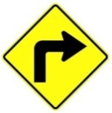
b.  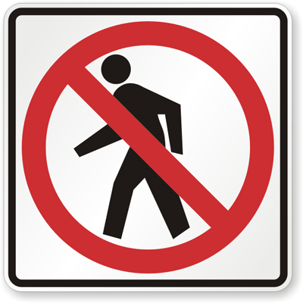 | f.  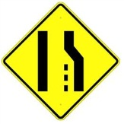
c.  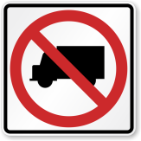 | g.  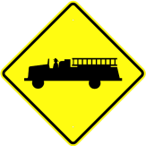
d.  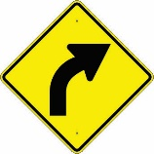 | h.  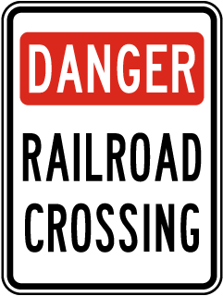
PART 2: VOCABULARY & GRAMMAR
1. Circle A, B, C or D for each picture.
1.  A. Maximum speed is 5.  B. Minimum speed is 5.  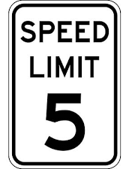  C. Only 5 MPH is allowed.  D. Speed limit is lower than 25 MPH. | 4.  A. You can buy cattle meat here.  B. There are cattle ahead.  C. There are wild animals ahead.  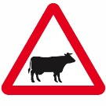  D. Cattle are not allowed.
2.  A. Cars cannot be sold here.  B. Cars and trucks can pass.  C. Cars are not allowed.  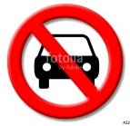  D. Bicycles are not allowed. | 5.  A. Bullying is allowed.  B. Bully may be arrested.  C. Bullying must be stopped.    D. This zone is dangerous.
3.  A. You cannot return.  B. Go ahead isn't allowed.  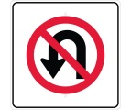  C. You must return.  D. Watch out the pedestrians. | 6.  A. Cameras are used here.    B. You can't use your camera here.  C. Cameras are sold ahead.  D. Take photograph when crossing road.
2. Find one odd word A, B, C or D.
1. A. train B. plane C. plant D. car
2. A. left B. right C. straight D. square
3. A. green B. red C. orange D. light
4. A. drive B. write C. ride D. fly
5. A. fast B. rapid C. slow D. quick
3. Put questions for the underlined parts in the following sentences, using question words in brackets.
1. Nam usually goes to school by bus. Sometimes, he rides his bicycle. (How)

2. My grandfather used to go fishing in the West Lake every afternoon. (What)

3. There are a lot of trucks and cars on the highway in the rush hour. (Where)

4. The students used to be taught about road signs when they studied in secondary school. (What)

5. Hung always drives his car very carefully. (How)

6. It is about 100 km from Ha Noi to Hai Phong. (How long)

4. Fill each blank with suitable words in the box.
am is are used to use to it from
to catches walked ride jam station
1. Mai driving her car to her office.
2. How far it from your home to your school?
3. You will get stuck in a traffic if you go outside in the rush hour?
4. He usually on foot to school when he was a child.
5. you in hurry?
6. Did you go swimming on the lake near your house, Tuan?
7. Lana comes USA. She was born in a well-known family.
8. My dad the bus to work every morning, but Mom drives.
9. John used to immigrate Brazil. Have you ever been there?
10. I participating in a volunteer trip to Lang Son. A lot of families are living in poor conditions.
11. is not very far from here to the warehouse.
12. I must go to railway to catch a train to my motherland.
5. Complete the following conversation with the sentences A-F.
Burt: Why didn't you show up for class this morning?
Kevin: I don't even want to talk about it. .
Burt: ?
Kevin: The engine seems to be busted. !
Burt: Wow. Have you thought about getting a new car?
Kevin: Yeah, I've thought about that, .
I'm broke.
Burt: Maybe you can lease a car. .
I know Toyota is running a promotion.
Kevin: Really? How much is it?
Burt : .
Kevin: That's a good deal. I might want to consider it.
A. My car broke down | D. It doesn't cost much
B. It's driving me crazy | E. but I can't afford a new car
C. Zero down and $219 per month | F. What happened

6. Give the correct form of the words in brackets.
Traffic jam (to be) a common sight in big cities like Delhi, Mumbai,Calcutta etc. This is due to (increase) population of the metropolitan cities.People from far off places rush towards big cities to (earn) as big cities (have) many options and possibilities for them. Then there are permanent citizens also. So with the human traffic, vehicular traffic also increases. As the standard of living is (become) high everyone wants to (purchase) his own car.
PART 3: READING
1. Fill in the blank with a word/ phrase in the box.
trains discourage transport expensive
example problem cities pollution
Traffic congestion in many (1) around the world is severe. One possible solution to this (2) is to impose heavy taxes on car drivers and use this money to make public transport better. One of the first benefits of such a measure is that the heavy taxes would (3) car owners from using their cars because it would become very (4) to drive. This would mean that they would begin to make use of public (5) instead, thus reducing traffic problems and (6) as well. Another benefit would be that much more use would be made of public transport if it was improved. It is often the case that public transport in cities is very poor. For (7) , we often see old buses and (8) that people would rather not use. High taxes would generate enough money to make the necessary changes.
2. Read the passage and answer the questions.
The first traffic control device appeared near the British House of Parliament at the intersection of George and Bridge Streets. The device was made in response to the desire by a Select Committee to use railway signals on highways. The device had lights and it used arms which extended outwards. It was operated manually by a police officer. The signal was 22 feet high and crowned with a gas light. The light was called semaphore and had arms that would extend horizontally that commanded drivers to "Stop" and then the arms would lower to a 45 degrees angle to tell drivers to proceed with "Caution". At night a red light would command "Stop" and a green light wouldmean use "Caution".The man behind this new and different invention was John Peake Knight a railroad engineer. The main reason for the traffic light was that there was an overflow of horse-drawn traffic over Westminster Bridge which forced thousands of pedestrians to walk next to the house of Parliament. But Knight's invention was not to last long. After only a month of use the device exploded and injured the police officer who was operating the light. In the first two decades of the 20th century semaphore traffic signals, like the one in London, were in use all over the United States with each state having its own design of the device. One good example was from Toledo, Ohio in 1908. The words "Stop" and "Go" were in white on a green background and the lights had red and green lenses illuminated by kerosene lamps for night travelers and the arms where eight feet above ground. Controlled by a traffic officer who would blow a whistle before changing the commands on this signal to help alert travelers of the change, the design was also used in Philadelphia and Detroit. The example in Ohio was the first time America tried to use a more visible form of traffic control that evolved the use of semaphore. The device that was used in Ohio was designed based on the use of railroad signals.
1. What was the main purpose of making the first traffic control device?

2. What was the light operated manually by a police officer called?

3. Why wasn't John Peake Knight's invention to last long?

4. How tall were the arms of the traffic lights used in Ohio in 1908?

5. The Westminster Bridge is in .
A. America B. England C. Brazil D. Canada
3. Read the passage and put a suitable word in each of the gaps.
Traffic jams in Vietnam only frequently take in Hanoi capital and Ho Chi Minh City. Vietnamese people seem to be accustomed to traffic congestion, even miss it whenever they go to other places. There is no fixed rule for the the traffic jams to happen but is worst during the rush hour when everyone is in a hurry to get to work or come back home. Apart from peak hours, the time between 9 am and 10 am and between 3 pm and 4 pm also witnesses long lines of vehicles, mainly motorbikes, struggling to get of narrow streets.
Whenever it rains, the traffic jam gets more terrible with the joining hand offlooding. Taxis are extremely hard to or wave during the downpour. However, it only about 30 minutes on average for a standstill and 2 hours to get through the worst, not really bad compared to that of other countries.While the rapid increase in car use coupled with the deterioration of roads caused by disordered planning make the matter worse, the most annoying thing about the traffic jam the way people react when being at the congestion. Most road users ride their motorbikes on the pavement rather than waiting calmly, or they constantly use their horns to hasten riders in the front, even shouting at them from time to time. More luckily, bicyclists can leisurely carry their "war-horses" on their backs and thread their way through messy matrixes.
PART 4: WRITING
1. Make sentences using the words and phrases given.
1. Mr Thanh/ didn't/ to/ travel/ Korea.

2. It/ 250 km/ Ho Chi Minh City/ Da Nang.

3. My hometown/ used to/ small village.

4. How/ it/ Ha Noi/ Singapore/ past?

5. Lana/ use to/ on foot/ school/ or/ car?

6. He/ used/ good/ student/ but/ now/ poor.

2. Rewrite the following sentences so that their meaning stays the same, using the word given for each.
1. My father is always a careful driver. | DRIVES
2. The distance from Ha Noi to Hai Phong is about 100 km. | IT
3. Be careful or you'll have an accident. | IF
4. Hung went to his homeland by train some years ago, but now he drives his car. | USED
5. Road users should obey traffic rules strictly. | OBEYED
6. Is it possible to travel to Korea by car? | CAN
7. Buses leave for Hai Phong every 15 minutes from 6 a.m to 10 p.m. | THERE
8. My family was very poor in the past, but we have 100 million USD now. | USED

